EN BREF
EPAVES MYTHIQUES AU NORD
AÏDA & NUMIDIA
TOMBANTS DES BROTHERS
PELAGIQUES

PLUS EN DETAILS
Cette croisière est un combiné des plus belles plongées du Nord avec le site des Brothers qui est certainement le plus célèbre de mer Rouge.

Les amateurs de ferraille seront ravis de plonger dans le détroit de Gubal qui compte nombre d'épaves célèbres qui ont coulé au 20e mais aussi au 19e siècle. Après des décennies passées sous l'eau, elles constituent donc de véritables récifs artificiels. A l'approche de Sharm el Sheikh, nous ne raterons pas la splendide épave de renommée mondiale qu'est le Thistlegorm, cargo coulé par les Allemands pendant la 2e guerre mondiale.
Ensuite, le parc marin de Ras Mohamed réserve de belles surprises avec ses sites incontournables Shark Reef et Yolanda Reef.

Nous ferons alors route pour les Brothers où nous attendent des tombants vertigineux ainsi que deux magnifiques épaves: l'Aïda et le Numidia. Situés en pleine mer et soumis à de forts courants, ces deux îlots rocheux sont le terrain idéal pour rencontrer les grands pélagiques comme les requins marteaux, gris, longimanus, renards. Parfois une raie manta en balade gratifie les plongeurs de sa présence.
Nous terminerons la semaine sur Safaga où l'on retrouve des sites réputés comme les tombants de Panorama ou Abu Kefan, le magnifique jardin corallien de Middle Reef ou encore l'épave du Salem Express.

Cette croisière est accessible aux plongeurs de Niveau 2 (ou équivalent) avec un minimum de 50 plongées.

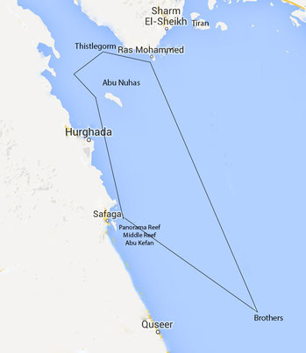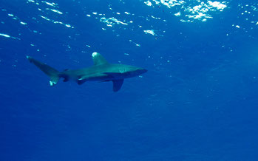

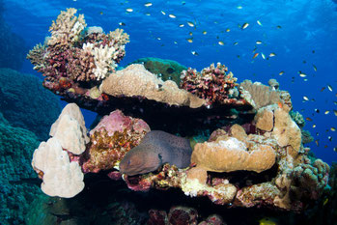

L'ordre et le choix des sites détaillés dans nos descriptifs de croisière ne sont pas contractuels. Ils peuvent en effet être modifiés en fonction des conditions climatiques, de l'état de la mer et/ou des décisions des autorités égyptiennes. Ces modifications éventuelles sont indépendantes de notre volonté; toutefois, notre priorité absolue sera toujours de vous donner la plus grande satisfaction.

